**JavaScript开发基础**

学号：23600110105

姓名： 张皓林

日期： 2024年12月25日

**项目的名称**

1、js效果名称：轮播图

所涉及知识点：选择器，animate，定时器

效果截图：（可以是多张）



关键代码：

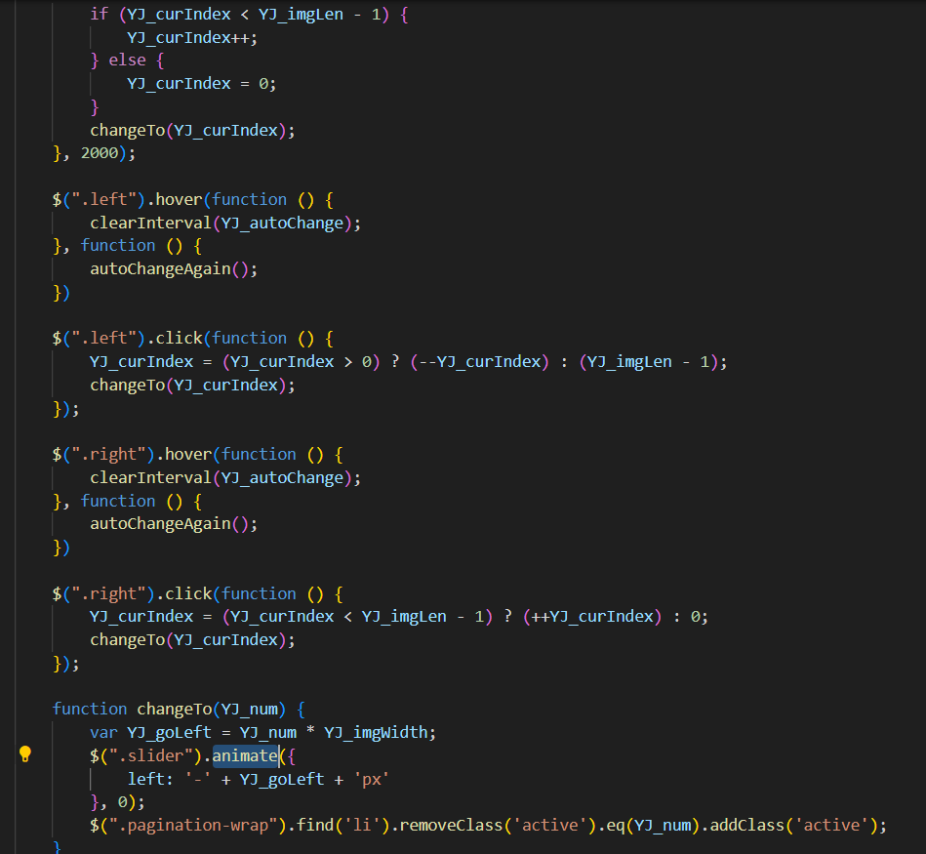

2、js效果名称：购物车添加删除，修改数量

所涉及知识点：选择器，prop修改属性

效果截图：（可以是多张）

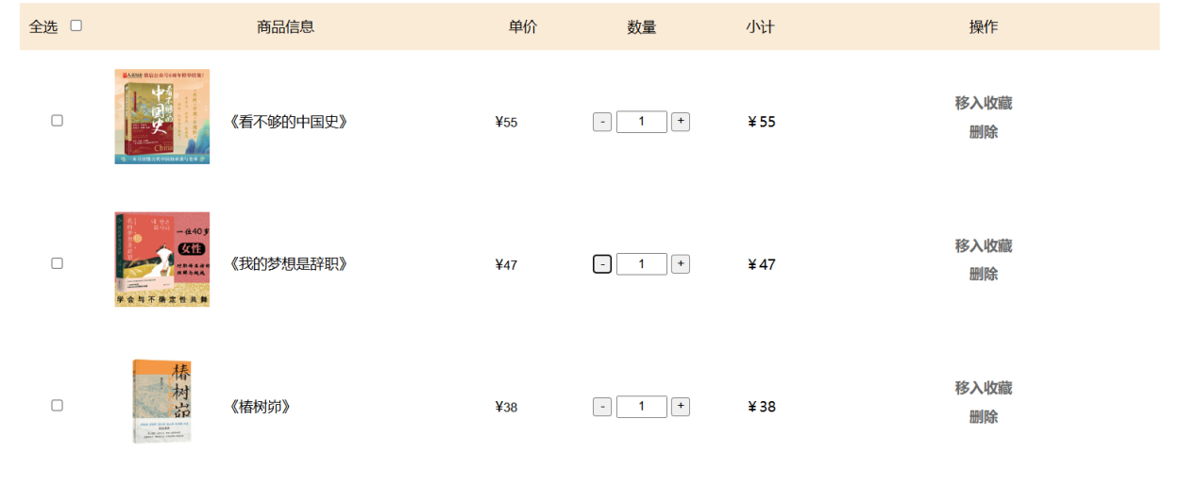

关键代码：

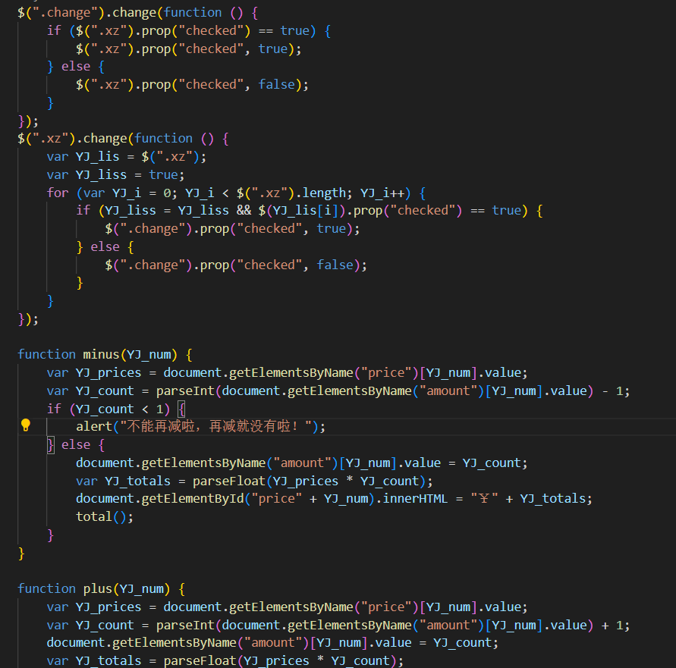

3、js效果名称：导航栏超过高度转为绝对定位，下拉菜单

所涉及知识点：选择器，下拉动画

效果截图：（可以是多张）



关键代码：

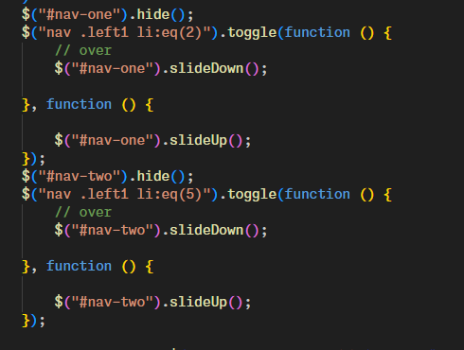

4、js效果名称：鼠标移入下拉动画显示文字

所涉及知识点：slideDown(),hover()

效果截图：（可以是多张）





关键代码：

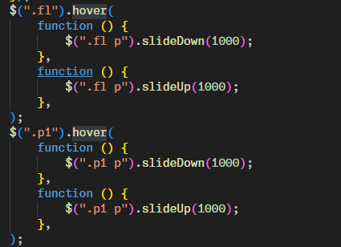

5、js效果名称：数据判断

所涉及知识点：val()

效果截图：（可以是多张）

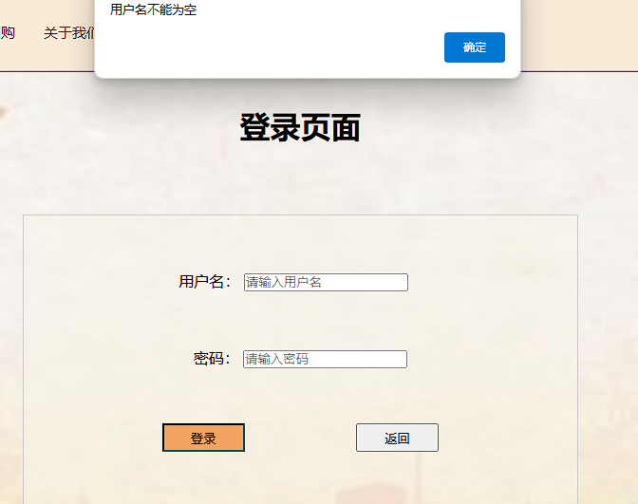

关键代码：

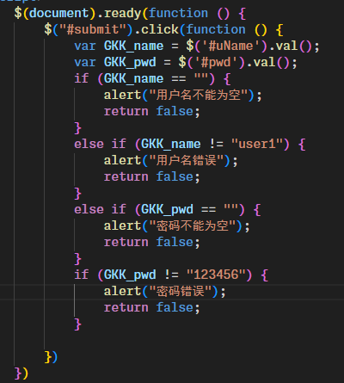

6、js效果名称：注册账户条件验证

所涉及知识点：val()

效果截图：（可以是多张）

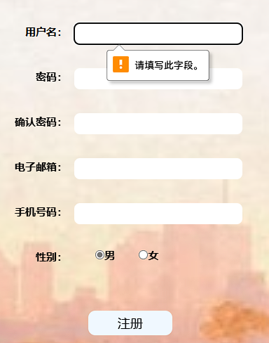

关键代码：

